保護者各位
第36回Ｚｉｐオンステージのご案内

日頃より当クラブをご利用いただき誠にありがとうございます。
スタジオ発表会が近づいてまいりました。共済ホールでは、ご来場の方々へ快適にご観覧頂くため座席数の関係から２部制とし、完全入替制とさせて頂きました。以下の内容をご承知おき頂くと共に、ご理解とご協力の程宜しくお願い致します。

◆ご入場について
保護者様および観覧者の方々には昨年と同様、ご出演されるお子様の種目順に入場順を区切らせて頂き、お並び頂きます。感染対策（マスク）については道の方針に基づき、個人の判断に委ねることと致しますが、館内にて会話する場合には念のため着用をお願い致します。
開場前に到着の方は共済ホールエレベータにて6Ｆまで昇り、スタッフの案内で列の後方へ移動して頂きます。予め２列にお並び頂き（階段含む）、車椅子，足の不自由な方は、スタッフが待機場所へご案内しますのでお申し出下さい。 12:30入場開始となりますが、冒頭に出演されるいくつかのスクール（保護者・観覧者）の方々には、予め階段から会場入口への共有エリアへ移動して頂き、混雑を避けるため、座席エリアを限定させて頂きますのでご了承下さい。
◆注意事項
・共済ホール駐車場の利用はご遠慮下さい。公共の交通機関，周辺駐車場をご利用下さい。
・６階待機所（楽屋）の入場は原則お子様のみとなります。（未就学児のお手伝いは除く）
・１部出演のお子様はすぐにリハーサルに入ります、衣裳・メイク・髪結いなどお済ませ下さい。
・２部出演のお子様は前日（3/1土）にリハーサルを実施します。（詳細はスクール内で）
・持ち物は極力簡素にして頂き、お弁当・お飲物をご持参下さい。（子供の館外外出は不可）
・入場後の座席は自由席となりますが、お荷物置きとしての利用はご遠慮下さい。
・座席は狭く、安易に立ち上がって劇場外など移動しにくいため、お手洗いなど事前に済ませ、「休憩時間」または「観客入替」まではお席を立たないようご協力下さい。
・お子様・先生方への花束等プレゼントはZipでは預かりません。
会場内でのビデオ・写真撮影は固くお断りいたします。
「Ｚｉｐオンステージ」ＤＶＤを予約販売します，後日各店でお申込み下さい。
・ゴミは必ずお持ち帰り下さい。

☆参加されるお子様の入場時間は、各担当コーチよりご案内させて頂きます。

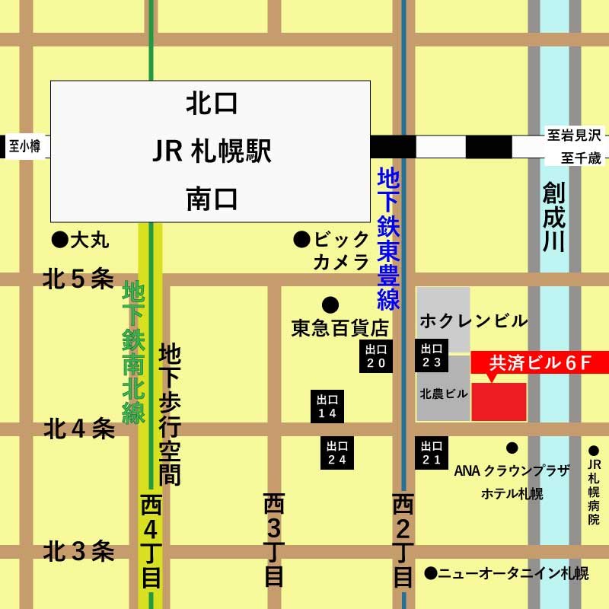
日時 2025年3月2日（日）
第１部 開場 12:30 開演 13:00
第２部 開場 15:00 開演 15:30
終演予定 16:45
場所 共済ホール
札幌市中央区北４条西１丁目 共済ビル

◆当日の出演順予定時間

出演時間は前後することがあります、
予めご了承下さい。

※その他詳細は担当者からご案内させて頂きます。

